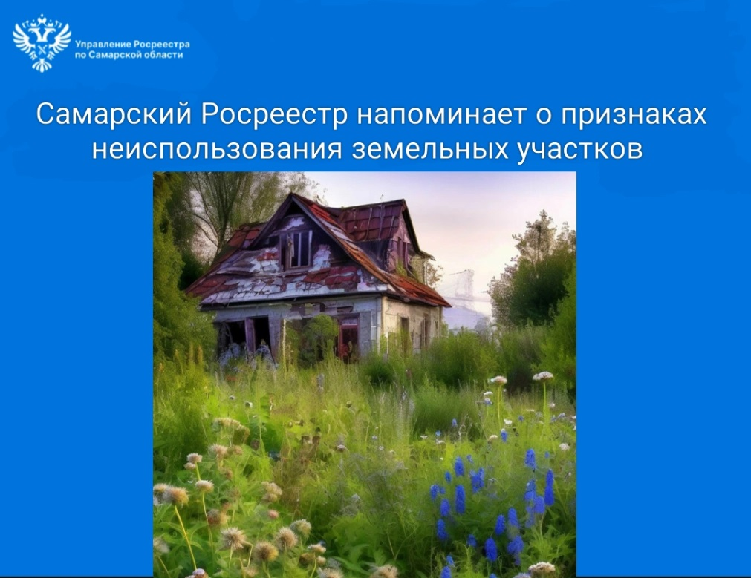
 21.05.2026
Самарский Росреестр напоминает
о признаках неиспользования земельных участков
С наступление дачного сезона самарский Росреестр напоминает собственникам о признаках неиспользования земельных участков и дает им рекомендации по предотвращению нарушений.
С 1 сентября 2025 года вступило в силу Постановление Правительства Российской Федерации от 31.05.2025 № 826, которым утвержден перечень признаков неиспользования земельных участков из состава земель населенных пунктов, садовых и огородных земельных участков.
Одним из таких признаков является захламление или загрязнение отходами производства и потребления более половины площади участка в течение одного года. Садовые, огородные и приусадебные земельные участки не должны быть заросшими. Если более половины их площади в течение года покрыто сорными растениями высотой более метра, такие участки считаются неиспользуемыми.
Для земельных участков, предназначенных для строительства, таким признаком будет отсутствие построенного и зарегистрированного здания, сооружения в течение 5 лет, а на участках, предназначенных для индивидуального жилищного строительства, зарегистрированного индивидуального жилого дома, в течение 7 лет.
Если на земельном участке уже построены здание либо сооружение, то следует не допускать разрушения крыши, стен, выпадения окон или нарушения остекления. Это также будет свидетельствовать о неиспользовании земельного участка.
Применение признаков неиспользования земельных участков направлено на защиту добросовестных собственников, которые ухаживают за своими участками и используют их по целевому назначению. Захламленные участки являются серьезной проблемой для ведения хозяйственной деятельности.
Материал подготовлен пресс-службой Управления Росреестра по Самарской области

